Учреждение образования

«БЕЛОРУССКИЙ ГОСУДАРСТВЕННЫЙ ТЕХНОЛОГИЧЕСКИЙ УНИВЕРСИТЕТ»

**Лабораторная работа №8**

Студент: Бобрович Г.С.

ФИТ 3 курс 7 группа

Преподаватель: Савельева М.Г.

Минск 2023

**Разработать приложение для реализации указанных преподавателем методов генерации ключевой информации и ее использования для потокового зашифрования/расшифрования.**



Рисунок 1.1 — Условие 1



Рисунок 1.2 — Условие 2

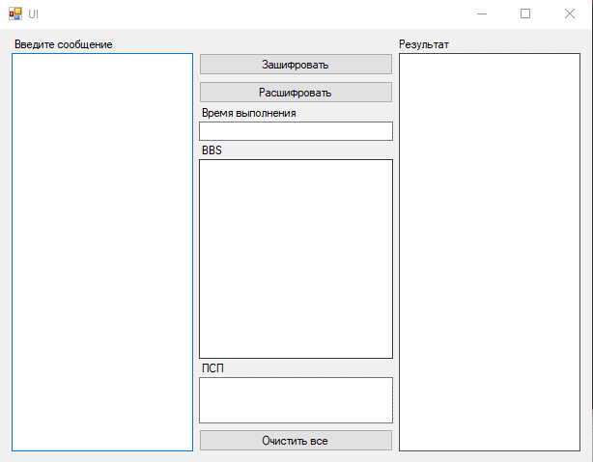

Рисунок 1.3 — Приложение

Для проверки работы приложения, введем какой-нибудь текст.

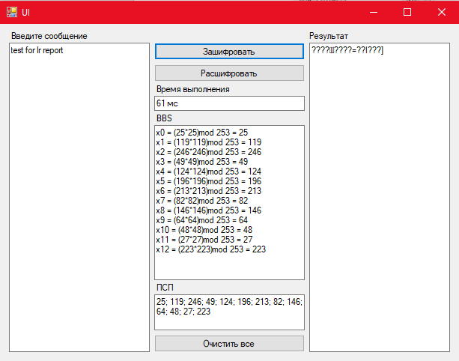

Рисунок 1.4 — Результат зашифрования

Теперь расшифруем полученный текст:

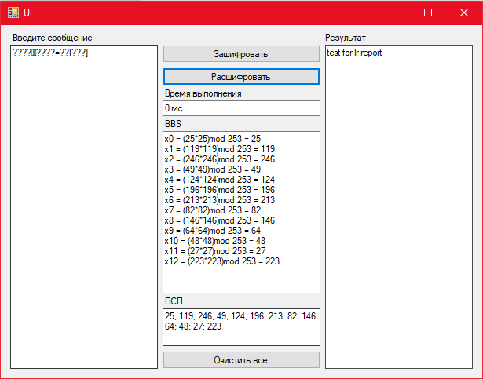

Рисунок 1.5 — Результат расшифрования

**Вывод**

В ходе выполнения лабораторной работы были изучены и приобретены практические навыки разработки и использования приложения для реализации потоковых шифров.